АДМИНИСТРАЦИЯ
ГУБАРЕВСКОГО СЕЛЬСКОГО ПОСЕЛЕНИЯ
СЕМИЛУКСКОГО МУНИЦИПАЛЬНОГО РАЙОНА
ВОРОНЕЖСКОЙ ОБЛАСТИ

ПОСТАНОВЛЕНИЕ

от 29.01.2019г.№ 4
с.Губарево

Об утверждении стоимости гарантированного перечня услуг по погребению

Во исполнение Федерального закона от 06.10.2003г.№131-ФЗ «Об общих принципах организации местного самоуправления в Российской Федерации»,Федерального закона от 12.01.1996г.№ 8 ФЗ «О погребении и похоронном деле», Федерального закона от 06.04.2015 № 68-ФЗ «О приостановлении действий положений отдельных законодательных актов Российской Федерации», постановления Правительства РФ от 24.01.2019 № 32 «Об утверждении коэффициента индексации выплат, пособий и компенсаций в 2019 году», администрация Губаревского сельского поселения постановляет:
1.Утвердить прилагаемую стоимость гарантированного перечня услуг по погребению (приложение №1) и требования к качеству услуг, предоставляемых согласно гарантированному перечню услуг по погребению на территории Губаревского сельского поселения ( приложение №2).
2.Признать утратившим силу постановление администрации Губаревского сельского поселения от 01.02.2018г.№ 17 «Об утверждении стоимости гарантированного перечня услуг по погребению».
3.Настоящее постановление вступает в силу с 01.02.2019 года и подлежит официальному обнародованию.
4.Контроль за исполнением настоящего постановления оставляю за собой.

Глава Губаревского
сельского поселения | Е.В.Лавлинская

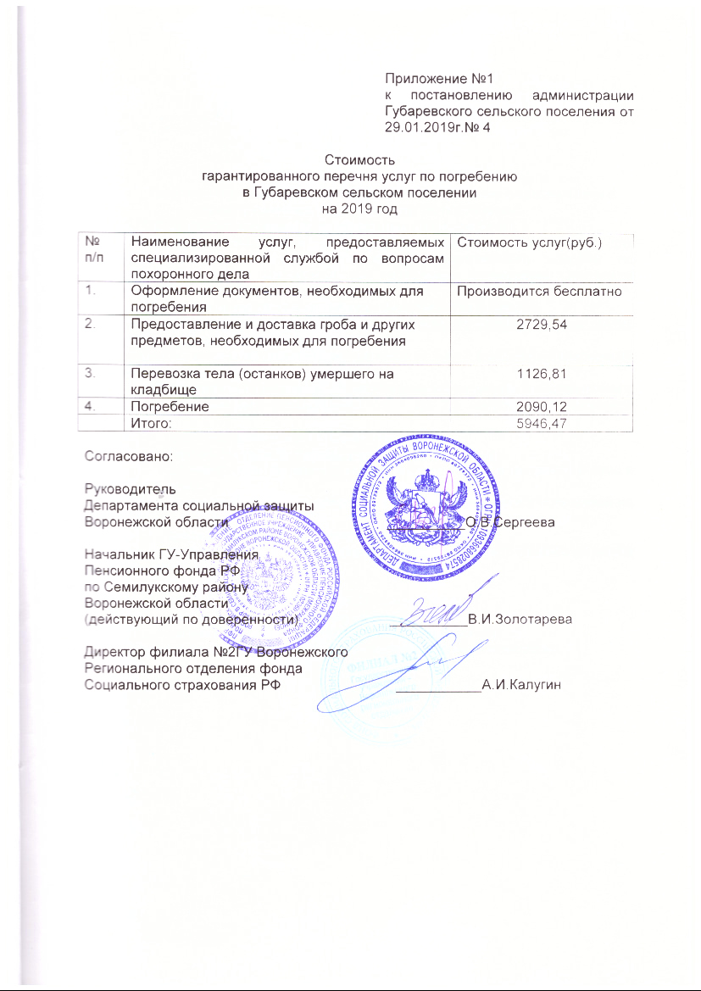

Приложение №1
к постановлению администрации Губаревского сельского поселения от 29.01.2019г.№ 4

Стоимость
гарантированного перечня услуг по погребению
в Губаревском сельском поселении
на 2019 год

№  п/п | Наименование услуг, предоставляемых специализированной службой по вопросам похоронного дела | Стоимость услуг(руб.)
1. | Оформление документов, необходимых для погребения | Производится бесплатно
2. | Предоставление и доставка гроба и других предметов, необходимых для погребения | 2729,54
3. | Перевозка тела (останков) умершего на кладбище | 1126,81
4. | Погребение | 2090,12
 | Итого: | 5946,47

Согласовано:

Руководитель
Департамента социальной защиты
Воронежской области __________О.В.Сергеева

Начальник ГУ-Управления
Пенсионного фонда РФ
по Семилукскому району
Воронежской области
(действующий по доверенности) __________В.И.Золотарева

Директор филиала №2ГУ Воронежского
Регионального отделения фонда
Социального страхования РФ ___________А.И.Калугин
Приложение №2
к постановлению администрации Губаревского сельского поселения от 29.01.2019г.№ 4

Требования к объему и качеству услуг по погребению в соответствии с гарантированным перечнем услуг по погребению.
1. Оформление документов, необходимых для погребения:
-оформление справки о смерти из медицинского учреждения для назначения и выплаты единовременного государственного пособия по установленной форме, документов для получения возмещения стоимости гарантированных услуг;
- оформление государственного свидетельства о смерти.
  - Предоставление и доставка деревянного не обитого гроба и других предметов, необходимых для погребения:
-саван из хлопчатобумажной ткани длиной от 1 до 2,5 метров в зависимости от длины тела умершего;
-гроб деревянный нестроганный, неокрашенный размером в соответствии с телом умершего (на дно укладывается от 1 до 2,5 метров полиэтиленовой пленки);
- доставка гроба в морг г. Семилуки;
- Перевозка тела (останков) умершего на кладбище:
- доставка тела до морга с места нахождения тела (из дома) и внос в помещение морга;
- вынос гроба с телом умершего из помещения морга с установкой на катафалк;
- доставка до места захоронения;
- снятие гроба с телом умершего с автокатафалка и перенос до места захоронения.
- Погребение:
- расчистка и разметка места для рытья могилы;
- рытье могилы для погребения;
- забивка крышки гроба и опускание гроба в могилу;
- закопка могилы и устройство надмогильного холма с номерком;

Пояснительная записка
Администрация Губаревского сельского поселения направляет на согласование стоимость услуг , предоставляемых согласно гарантированному перечню услуг по погребению.
Согласно п.22 ч.1ст.14 Федерального закона от 06.10.2003г.№131-ФЗ «Об общих принципах организации местного самоуправлении в РФ» к вопросам местного значения поселения относится организация ритуальных услуг и содержание мест захоронения.
Согласноч.1ст.9 Федерального закона от 12.01.1996 №8-ФЗ «О погребении и похоронном деле» супругу, близким родственникам, иным родственникам, законному представителю или иному лицу, взявшему на себя обязанность осуществить погребение умершего, гарантируется оказание на безвозмездной основе услуг по погребению согласно перечня установленного указанной статьей.
Согласно ч.3 ст.9 указанного Федерального закона стоимость услуг, предоставляемых согласно гарантированному перечню услуг по погребению, определяется органами местного самоуправления.
Ст.9 Федерального закона от 12.01.1996 №8-ФЗ «О погребении и похоронном деле» стоимость услуг по погребению, предоставляемых согласно гарантированному перечню определяется органами местного самоуправления по согласованию соответствующими отделениями Пенсионного фонда РФ, Фонда социального страхования РФ, а также с органами государственной власти субъектов РФ.
Размер индексации социального пособия на погребение с 1 февраля 2019 года составляет-1,043.
В соответствии с Федеральным законом от 29.11.2018 года № 459-ФЗ «О федеральном бюджете на 2019 год и плановый период 2020 - 2021 годов», предельный размер стоимости услуг, предоставляемых согласно гарантированному перечню услуг по погребению, подлежащей возмещению специализированной службе по вопросам похоронного дела и предельный размер социального пособия на погребение с учетом размера индексации составляет – 5946 руб.47копеек.
Анализ стоимости услуг по погребению, калькуляция на каждый вид услуг по погребению, описание технологического процесса оказания услуг по погребению представлена специализированной организацией ООО «Семилукская похоронная служба».

Глава Губаревского
сельского поселения | Е.В.Лавлинская

Сведения о заявителе
Администрация Губаревского сельского поселения Семилукского муниципального района Воронежской области
Адрес:396947,Воронежскаяобласть,Семилукский район,с.Губарево,
ул.Вислевского,47
Глава Губаревского сельского поселения- Лавлинская Елена Викторовна
Специалист первой категории – Лавлинская Любовь Николаевна
т.8(47372)97-1-84; факс 8(47372)97-1-83
ИНН 3628002100 КПП 362801001 ОГРН 1023601315891

УТВЕРЖДАЮ: Глава Губаревского сельского поселения Семилукского муниципального района _____________Е.В.Лавлинская
29.01.2019г

АКТ
Об обнародовании постановления администрации Губаревского сельского поселения Семилукского муниципального района Воронежской области
с. Губарево
Мы, нижеподписавшиеся:
Асунина Наталья Александровна – депутат Совета народных депутатов Губаревского сельского поселения 1974 года рождения, зарегистрированная по адресу: село Губарево, ул.Молодежная д.8/1.
Лавлинская Любовь Николаевна – специалист первой категории администрации Губаревского сельского поселения, 1965 года рождения, зарегистрированная по адресу: село Губарево, пер.Зеленый дом 3
Дубина Вероника Сергеевна - инспектор администрации Губаревского сельского поселения, 1987 года рождения, зарегистрированная по адресу: село Губарево улица Пушкинская, д.13
Составили настоящий акт о том, что 29.01.2019 года на стендах в зданиях администрации Губаревского сельского поселения по адресу: село Губарево улица Вислевского,47; МКУК Губаревский сельский Дом культуры по адресу: село Губарево улица Вислевского 65 разместили копию постановления администрации Губаревского сельского поселения от 29.01.2019 года № 4 «Об утверждении стоимости гарантированного перечня услуг по погребению»»
Настоящий акт составлен в одном экземпляре и хранится с первым экземпляром обнародованного акта

Асунина Н.А. ________________________
Лавлинская Л .Н._____________________
Дубина В.С. _________________________

